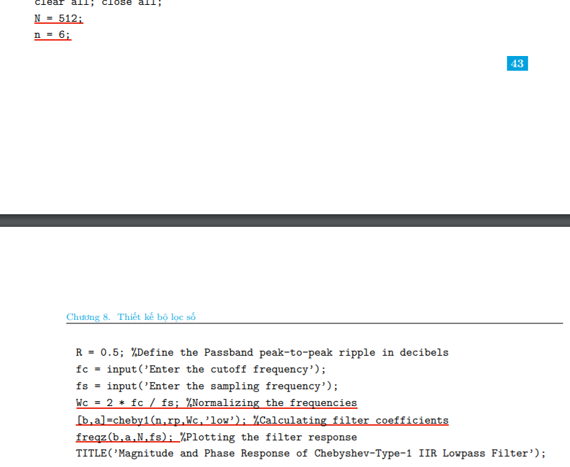

N = 512: Số giá trị đáp ứng tần số

n = 6: Bậc của bộ lọc Butterworth/Chebyshev

Wc = 2 \* fc/fs: chuẩn hóa tần số cắt

[b,a]=cheby2(n,R,Wc,’low’) => trả về ma trận tử số - hệ số của bộ lọc chebyshev loại 2, ‘low’ chỉ bộ lọc thông thấp (nếu là butterworth thì thay cheby2 thành butter)

Freqz: vẽ đáp ứng xung của bộ lọc